PROJETO DE GESTÃO INTEGRADA DA ORLA MARÍTIMA
PROJETO ORLA

PLANO DE INTERVENÇÃO NA ORLA MARÍTIMA E ESTUÁRIA DE GUARATUBA

Prefeitura Municipal de Guaratuba

Prefeito:

José Ananias dos Santos

Secretários Municipais Envolvidos:

SUMA – Natanael Fanini Antônio

Equipe Técnica Responsável pelo Plano

Edson Luíz Sidor
Nelson Torquato
Paulo Sérgio Lopes Guimarães Filho
Samyr Augusto Mazer
Sérgio Luíz Sidor
Sérgio Luíz Krawutschke
Renato Borba Carneiro Júnior

Apoio:
Gerência Regional do Patrimônio da União – GRPU
Luciano Sabatke Diz

Secretaria de Estado do Meio Ambiente – SEMA
Paulo Roberto Castella – GERCO-PR
Sandra Maria de Queiroz – PNMA II
Carla Cristina T. Zaleski – IAP
Florival Curcio Júnior – IAP

Projeto de Gestão Integrada da Orla Marítima
Projeto Orla

Ministério do Meio Ambiente (MMA)
Maria Osmarina Marina da Silva Vaz de Lima
Ministra de Estado

Secretaria de Qualidade Ambiental nos Assentamentos Humanos (SQA)
Ruy de Góes Leite de Barros
Secretário Substituto

Oneida Divina da Silva Freire
Gerente de Programa

Ademilson Zamboni
Coordenador do Projeto Orla

Ministério do Planejamento Orçamento e Gestão

Guido Mantega
Ministro de Estado

Secretaria do Patrimônio da União (SPU)
Alexandra Rescke
Secretária

Comissão Técnica Estadual (CTE)
Gerência Regional do Patrimônio da União – GRPU
Luciano Sabatke Diz

Secretaria de Estado do Meio Ambiente – SEMA
Paulo Roberto Castella – GERCO-PR
Sandra Maria de Queiroz – PNMA II
Carla Cristina T. Zaleski – IAP
Florival Curcio Júnior – IAP

UFPR - Universidade Federal do Paraná, unidade CEM (Centro de Estudos do Mar).
Carlos Roberto Soares

SEPL-CCPG
Izabella M. Swierczynski

Instituto Brasileiro de Administração Municipal – IBAM

Mara D. Biasi Ferrari Pinto

Superintendente Geral do IBAM

Supervisão Técnica do Projeto Orla

Ana Lúcia Nadalutti La Rovere
Superintendente da Área de Desenvolvimento Urbano e Meio Ambiente (DUMA)

Tereza Cristina Barwick Baratta
Diretora da Escola Nacional de Serviços Urbanos (ENSUR)

Coordenação Técnica do Projeto Orla

Ana Lúcia Nadalutti La Rovere

Coordenadora

Kátia Carmona
Ricardo Voivodic
Assistentes de Coordenação

Cibele Correa
Ricardo Voivodic
Instrutores

Equipe de Apoio:

Sabrina Monteiro
Denise Pacheco
Roseni P. Victoriano de Souza
Deise Mere Marins Magalhães
Fabiana do Couto Tavares Meireles

ÍNDICE

APRESENTAÇÃO..................................................................................................01
INTRODUÇÃO.......................................................................................................02

CARACTERIZAÇÃO
1- Objetivo Geral ....................................................................................................03
2- Identificação do Executor...................................................................................03
3- Localização da Área de Intervenção..................................................................04
4- Síntese do Diagnóstico/Classificação.................................................................07
5- Cenário de Usos desejados para a Orla.............................................................16

PROPOSTAS DE AÇÃO

6- Identificação e Caracterização dos Conflitos......................................................25
7- Caracterização dos Problemas relacionados a cada Conflito............................27
8- Ações e Medidas Estratégicas...........................................................................29

ESTRATÉGIAS PARA EXECUÇÃO

9- Estratégias de Implantação do Plano.................................................................32
10- Subsídios e Meios existentes...........................................................................36

ESTRATÉGIA DE ACOMPANHAMENTO E AVALIAÇÃO
11-Monitoramento...................................................................................................43
12- Sistemática de Acompanhamento, Avaliação e Revisão do Plano..................47
13- Apresentação do Plano e Cronograma geral...................................................49

ANEXOS
Lista de Siglas e Abreviações.................................................................................51

APRESENTAÇÃO

O Projeto de Gestão Integrada da Orla Marítima – Projeto Orla, é uma iniciativa inovadora do Ministério do Meio Ambiente - MMA, em parceria com a Secretaria do Patrimônio da União - SPU, e busca contribuir, em escala nacional, para aplicação de diretrizes gerais de disciplinamento de uso e ocupação da Orla Marítima.
O seu desenho institucional se orienta no sentido da descentralização de ações de planejamento e gestão deste espaço, da esfera federal para a do município, e articula Órgãos Estaduais de Meio Ambiente – OEMAs, Gerências Regionais do Patrimônio da União – GRPUs, administrações municipais e organizações não governamentais locais, e outras entidades e instituições relacionadas ao patrimônio histórico, artístico e cultural, a questões fundiárias, a atividades econômicas específicas - como portuárias ou relativas à exploração petrolífera, cuja atuação tenha rebatimento destacado naquele espaço.
São objetivos estratégicos do Projeto Orla o fortalecimento da capacidade de atuação e a articulação de diferentes atores do setor público e privado na gestão integrada da orla; o desenvolvimento de mecanismos institucionais de mobilização social para sua gestão integrada; e o estímulo de atividades sócio-econômicas compatíveis com o desenvolvimento sustentável da orla.
O Instituto Brasileiro de Administração Municipal – IBAM, se integra a este esforço de articulação e cooperação institucional, contribuindo com o MMA para o repasse e aplicação prática da metodologia do Projeto, para a capacitação de gestores locais, e para o acompanhamento dos Planos de Intervenção elaborados em cada município por um grupo gestor local.

INTRODUÇÃO

O município de Guaratuba foi contemplado para participar das oficinas de capacitação para a elaboração do Plano de Intervenção na Orla, ministrada pelo IBAM, nos meses de março a abril de 2004, junto com os municípios de Pontal do Paraná e Matinhos, todos localizadas no litoral do Paraná.
A oportunidade viabilizada pelos Ministérios do Meio ambiente e do Planejamento, Orçamento e Gestão, veio ao encontro das atividades e projetos que vêm sendo desenvolvidos no município , sobretudo em relação ao Plano Diretor, que está em fase de final de elaboração, complementando as propostas já definidas.
O presente Plano de Intervenção é resultado do trabalho desenvolvido por técnicos da prefeitura e contou com o apoio de técnicos de órgãos da esfera federal e estadual.
O documento apresenta inicialmente a definição e descrição da orla do município, sua subdivisão em Unidades de Paisagem e trechos e o diagnóstico e classificação das áreas, a partir das características de seus aspectos físicos e socioeconômicos.
Em seguida, são descritos os cenários formulados para cada trecho da orla, identificados os conflitos e problemas que ocorrem nas áreas e definidas as medidas e ações necessárias à resolução dos mesmos.
Por fim, são detalhadas as estratégias para a legitimação e implementação das ações e medidas propostas, e a sistemática para a execução, acompanhamento, avaliação e revisão do Plano.

I - CARACTERIZAÇÂO

1. Objetivos

Objetivo Geral

O Plano de Intervenção do município de Guaratuba visa ordenar e readequar a ocupação urbana existente na orla municipal, assim como estabelecer critérios e normas para as futuras ocupações, de maneira a promover o desenvolvimento turístico do município em bases de sustentabilidade ecológica e social.

Objetivos Específicos

O presente Plano tem como objetivo específicos:
- Articular parcerias para viabilizar e efetivar a gestão da orla pelo governo municipal
- Qualificar o município para a celebração do convênio com a Secretaria do Patrimônio da União visando a gestão compartilhada dos Terrenos de Marinha e seus acrescidos
- Disciplinar as atividades econômicas existentes na orla

Identificação do Executor

Executor: | Prefeitura Municipal de Guaratuba-PR – através da Secretaria de Urbanismo e Meio Ambiente.
Co-executor:  Parceiros: | Secretaria Municipal de Turismo  Secretaria Municipal de Obras  Secretaria de Educação  Associações de Moradores dos bairros inseridos na Área de Intervenção  Associação Comercial e Industrial de Guaratuba  Colônia de Pescadores Z7  Associação não governamental de Guaratuba - Guarong  Associação de maricultores de Guaratuba - Aguamar

3. Localização da Área de Intervenção

O município de Guaratuba, com área de 1.316 km², localiza-se na região sul do litoral paranaense e tem como limite ao norte os municípios de Morretes e Paranaguá, a oeste o município de São José dos Pinhais, ao leste o município de Matinhos e Oceano Atlântico e ao sul os municípios de Itapoá e Garuva no estado de Santa Catarina (Figura 1). Dista 115 km de Curitiba, capital do estado, 65 Km de Joinville, em Santa Catarina, e 54 Km da cidade de Paranaguá .
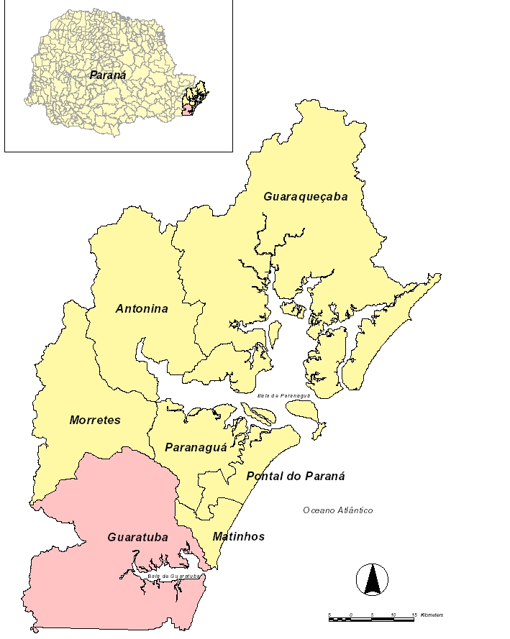

Figura 1 – Situação geográfica do município de Guaratuba
Fonte: Plano Diretor de Desenvolvimento Integrado de Guaratuba

A orla de Guaratuba possui cerca de 25 km de extensão, sendo 15 Km de praias e costões voltados para o oceano e cerca de 10 Km localizados na área do estuário da Baía de Guaratuba. A orla do município foi dividida em quatro segmentos denominados Unidades de Paisagem:
Unidade 1 - de Prainha, da divisa do município de Matinhos até a comunidade de Cabaraquara;
Unidade 2, Piçarras do limite do costão da boca da barra até o bairro Mirim;
Unidade 3, Praia Central, da Praia de Caieras até o Morro do Cristo
Unidade 4, Praia Brava, do Morro do Cristo até a Barra do Saí.
Essas unidades, por sua vez, foram subdivididas em 14 trechos a partir das características de uso e ocupação semelhantes.
A área de intervenção definida para o presente Plano considerou toda a extensão da costa oceânica e parte da orla estuarina de forma semelhante, uma vez que os problemas e conflitos identificados incidem em vários trechos da orla e que as ações para equacioná-los podem ser adotadas simultaneamente para as diferentes áreas estudadas.
A área estabelecida como faixa da orla municipal tem como limite, na parte terrestre, a linha de fundo dos primeiros lotes voltados para a praia ou para a via litorânea. Na porção marinha, o limite é definido pela isóbata de 10 m de profundidade.
A figura 2 apresenta a delimitação da faixa de orla e a subdivisão da mesma em unidades de paisagem e trechos

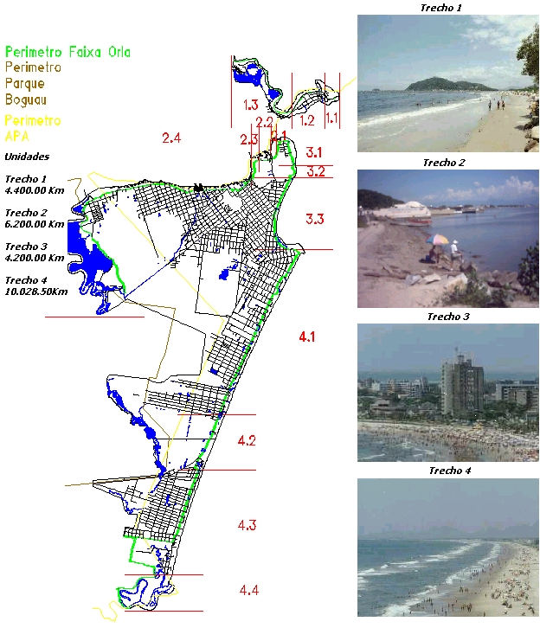
Unidade 1

Unidade 2

Unidade 3

Unidade 4

Figura 2 - Delimitação das Unidades de paisagem de Guaratuba

Síntese do Diagnóstico / Classificação

Atributos Naturais / Paisagísticos

O município de Guaratuba é caracterizado pela qualidade paisagística do seu território, a singularidade de sua baía, a beleza de seus rios e a diversidade ecológica dos complexos florestais, de restingas e manguezais. Possui um litoral bastante recortado, formado por praias expostas e enseadas, bem como por inúmeras reentrâncias existentes na área do estuário da Baía de Guaratuba e do rio do Saí. Possui as seguintes Unidades de Conservação:
- Área de Proteção Ambiental Guaratuba, de jurisdição Estadual, com 199.596 ha. Esta APA abrange aproximadamente 98% da área do município, e na área urbana atinge total ou parcialmente 24 loteamentos
- Estação Ecológica Guaraguaçú, de jurisdição Estadual, com 1.1150 ha.
- Área de Proteção Ambiental de Guaraqueçaba, de jurisdição Federal, com 313.000 ha.
- Estação Ecológica de Guaraqueçaba, de jurisdição Federal, com 13.638 ha.
- Parque Nacional de Superagui, com 21.400 ha. Parque Estadual da Ilha de Cardoso, com 22.500 ha. Parque Estadual de Jacupiranga, com 150.000 ha.
- Área de proteção Ambiental de Cananéia-Iguape-Peruibe, de jurisdição Federal, com 160.000 ha.
- Área de Proteção Ambiental de Ilha Comprida, de jurisdição Estadual, com 19.375 ha. Estação Ecológica Juréia-Itatins, de jurisdição Estadual, com 82.000 ha (Becker, 1996).

A tabela, a seguir, apresenta de forma resumida as principais características físicas, de uso e ocupação, assim como os problemas e potenciais identificados em cada Unidade da orla.

Tabela1 - Síntese da caracterização da orla

 | Configuração local / tipos de uso | Problemas /conflito | Potencial
Unidade 1  Prainha | Orla exposta, semi-exposta e abrigada (boca da barra) – Praias e manguezal entremeados por costões rochosos, manguezal.  Ocupação urbana horizontal, em processo de urbanização | Desmatamento e construções irregulares sobre os costões rochosos e praias  Deficiência na coleta de lixo  Inexistência de rede coletora de esgoto.  Falta de acessos e estacionamentos | Ecoturismo  Maricultura  Pesca artesanal  Esportes náuticos
Unidade 2  Piçarras | Orla (estuarina), abrigada – costões rochosos, manguezal e loteamentos e marinas à beira d’água  Ocupação urbana horizontal (2ª residência com atracadouros), ocupação tradicional (pescadores) | Privatização da área de uso comum  Contaminação da água por efluentes  Dificuldade de acessos p/ a baía  Especulação imobiliária | Industria pesqueira de beneficiamento  Pesca artesanal  Esportes náuticos  Portos e Marinas
Unidade 3  Praia Central | Orla semi-abrigada costões rochosos e praia arenosa em arco  Ocupação urbana mista (pouco verticalizada)  Uso turístico e de veraneio | Existência de ligações de esgoto à rede pluvial  Destinação inadequada de lixo doméstico (alta temporada) | Infra-estrutura turística instalada (hotéis, bares e restaurantes)  Porto pesqueiro  Esportes náutico
Unidade 4  Praia Brava | Orla exposta, linear, areia grossa  Ocupação urbana mista (pouco verticalizada)  2ª residência | Existência de ligações de esgoto à rede pluvial  Ocupação sobre dunas | Qualidade da água  Restinga preservada  Pesca  Veraneio

Atividades Socioeconômicas

Segundo o Censo IBGE - 2000, Guaratuba possui 19.301 domicílios, sendo 19.253 particulares e 48 coletivos. Dada a peculiaridade de cidade balneária, o número de unidades não ocupadas é de 11.829, sendo 10.389 classificadas como de uso ocasional (veraneio) e 1395 desocupadas.
Nos últimos 50 anos a população do município de Guaratuba passou de 4.439 para 27.257 habitantes, conforme demonstra a tabela 1. Neste período observa-se que as maiores taxas de crescimento foram registradas no decorrer das décadas de 50 e 90, com índices de 4,19% a.a. e 4,72% a. a., respectivamente.
Outros períodos também apresentaram taxas de crescimento significativas, sendo que na década de 90 ampliam-se as ocupações irregulares e invasões de áreas, formando-se bolsões de pobreza.
Segundo estudos realizados pelo Instituto Paranaense de Desenvolvimento Econômico e Social- IPARDES, essa população carente chega a qualquer época do ano e sobrevive precariamente de serviços ofertados pela construção civil além de outros pequenos serviços voltados à vigilância e à manutenção de propriedades, comércio informal e outros.
Nos anos 50 a população rural era mais numerosa, contando com 3494 habitantes e em 2000 com 4101 habitantes, havendo, portanto um acréscimo de apenas 607 habitantes nesse período.
A taxa de urbanização, que nos anos 50 era de apenas 21%, encontra-se hoje, decorridos 50 anos, em 85%, como podemos observar no gráfico 1 e tabela 1 e 2.

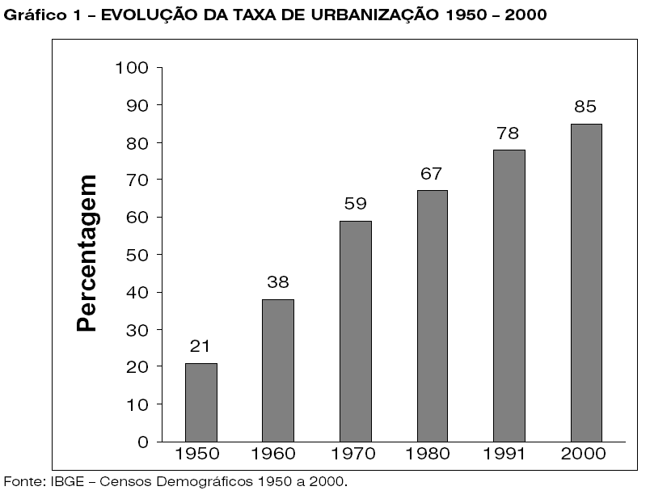

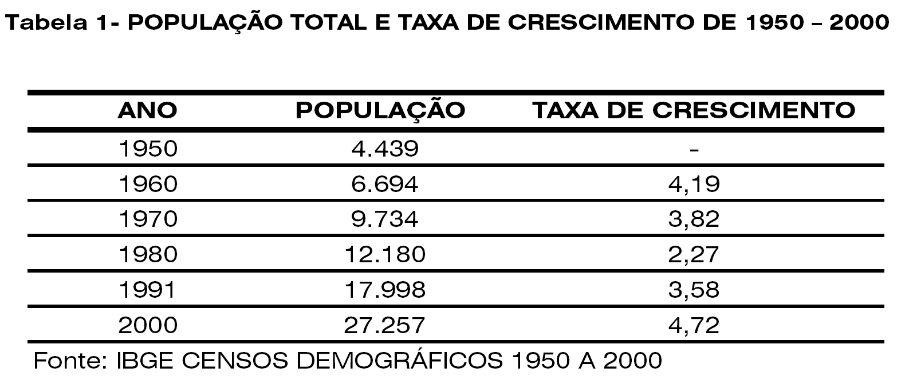

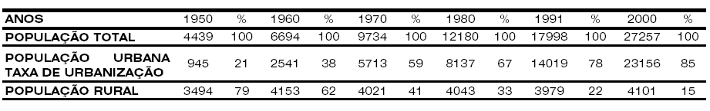
Tabela 2 – POPULAÇÃO TOTAL, URBANA, RURAL E TAXA DE URBANIZAÇÃO 1950-200

Conforme o Estudo da Demanda Turística do Litoral, desenvolvido pelo Paraná Turismo, observa-se que Guaratuba deteve 22% do fluxo de turistas do litoral paranaense na temporada de 2001. Os períodos considerados para as estimativas foram de 20 de dezembro de 2000 a 04 de março de 2001.

O fluxo de turistas estimado para todo o litoral é de 1.588.236 pessoas. Desse contingente, 22% passou por Guaratuba no período citado, ou seja, o equivalente a 349.412 pessoas. Isso representa uma média diária de 4.538 pessoas na alta temporada.
Embora haja dados de 1997 a 2001, foram selecionados os dados referentes ao último verão 2000/2001, por serem informações mais recentes e capazes de refletir com maior precisão a realidade da população flutuante no município. Dos entrevistados em Guaratuba, 52,6% eram provenientes de Curitiba, 6,0% do estado de São Paulo e 7,8% de Santa Catarina, conforme demonstra a tabela 3.

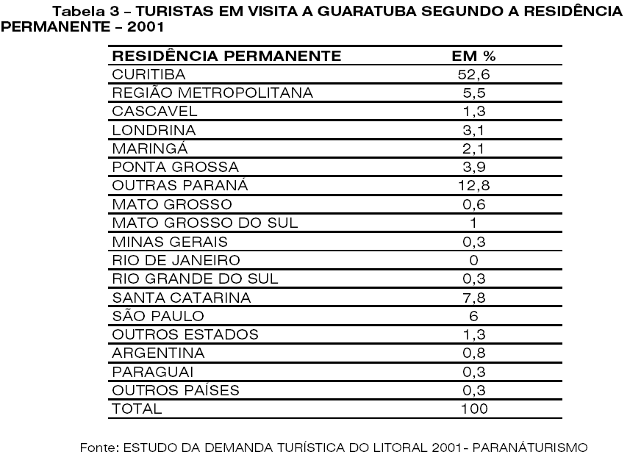

Guaratuba conta com uma infra-estrutura hoteleira e gastronômica muito aquém das necessidades para a época de veraneio. De acordo com a Secretaria Municipal de Urbanismo funcionam no município 12 hotéis, 6 pousadas, 24 restaurantes, 3 lanchonetes e 4 alojamentos para excursões. O Município conta também com 1 Terminal Turístico, 2 Postos de Informações Turísticas e 6 marinas.

A Secretaria Municipal de Turismo elabora, atualmente, projetos pontuais para melhoria de algumas áreas turísticas no perímetro urbano, tais como criação de áreas livres e de lazer no entorno do Morro do Cristo, na Rua da Praia – Praça dos Namorados. Na localidade do Cabaraquara está prevista a construção de espaço para os artesãos da comunidade, cursos de artesanatos e recepção para turistas. Está previsto também, pela Secretaria, a elaboração de projetos para a implantação de estacionamento exclusivo para turistas, construção de um Centro de Eventos, revitalização da praça central e construção de centros comunitários para valorização das comunidades do município

Está em elaboração, também, o projeto de estações multifinalitárias, ao longo da orla estuarina, com centro de visitantes, central de reservas, embarcadouros, fiscalização, atendimento médico e equipamentos de apoio. A partir delas, os roteiros com uso de barcos de menor porte acessariam o Parque Estadual do Boguaçú, Salto Parati e o rio São João. Embora esse projeto não esteja implantado, a comunidade de Riozinho se mobiliza para a implementação de equipamentos comunitários visando a estruturação turística local.

4.3 Impacto Ambiental do Uso da Orla

A maior parte da orla do município de Guaratuba encontra-se com a ocupação urbana consolidada, embora ainda não seja observada uma grande tendência à verticalização. O maior problema ambiental observado é decorrente do lançamento do esgoto in natura nos estuários e na orla, devido às ligações clandestinas na rede pluvial. Este processo compromete a balneabilidade das águas litorâneas do município e, em última análise, a saúde pública e o desenvolvimento do turismo no município. (figura 3)
Outro impacto significativo diz respeito à ocupação irregular e a circulação de veículos na orla, degradando o ecossistema de dunas e restingas.
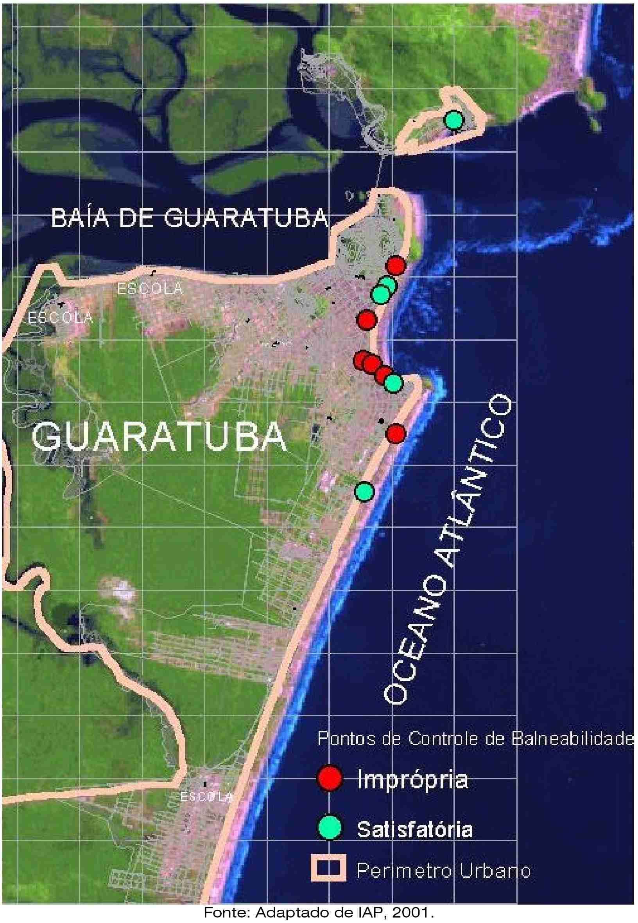

Figura 3 – Pontos de controle de balneabilidade

Os impactos identificados nos trechos da orla são apresentados na tabela a seguir:

Tabela 4 - Principais impactos decorrentes do uso da orla
Trecho | Impacto
1.1 | Drenagem inadequada da rodovia sobre o costão rochoso
1.2 | Contaminação da água devido à falta de saneamento, supressão da duna frontal em parte do trecho
1.3 | Construções irregulares de marina (Iate Clube Caiobá) sobre o manguezal (APP)
2.1 | Impacto sobre os ecossistemas do costão rochoso por óleo do Ferry Boat
2.2 | Contaminação da água por óleo do Ferry Boat e demais atividades da baía
2.3 | Ocupação irregular (residências de alta classe) sobre o costão rochoso
2.4 | Emissão de efluentes (marinas, indústria pesqueira, residências, etc.)  Erosão dos terrenos na margem do estuário (causados por aterros inadequados, enrocamentos, etc)  Impacto visual (perda da beleza cênica, impedimento da vista do estuário)  Comprometimento da balneabilidade
3.1 | Atividades comerciais e estacionamentos sobre a faixa de praia  Degradação da duna e da restinga  Contaminação da água por falta de saneamento  Ocupação residencial irregular sobre as dunas
3.3 | Contaminação da água e da areia por coliformes fecais
4.1 | Degradação da restinga e das dunas devido ao trânsito e estacionamento de veículos na praia  Ocupação residencial irregular sobre as dunas
4.3 | Degradação da restinga e das dunas devido ao trânsito e estacionamento de veículos na praia  Ocupações irregulares sobre as dunas e restinga
4.4 | Contaminação dos corpos hídricos por disposição inadequada de efluentes

Classificação da Orla

A partir das características físicas e da forma de uso e ocupação identificados, foi efetuada a classificação da orla por trechos, tomando-se como base os seguintes parâmetros:
Classe A : Usos compatíveis com a preservação e manutenção das características e funções naturais;
Classe B : Usos compatíveis com a manutenção da qualidade ambiental e baixo potencial de impacto;
Classe C : Usos pouco exigentes quanto aos padrões de qualidade ambiental, onde se observa alto potencial impactante;

Tabela 5 – Classificação da orla
Trecho | Delimitação | Características | Classe
1.1 | Da divisa do município com Matinhos ao início da Prainha | Costão rochoso sem ocupação | A
1.2 | Prainha | Praia abrigada, ocupação horizontal | B
1.3 | Da prainha ao Cabaraquaraa | Morro / manguezal - APP, poucas ocupações (rústicas) | A
2.1 | A ponta da Caieras ao Ferry Boat | Costão rochoso c/ ocupação rarefeita | A
2.2 | Embarque do Ferry Boat (delimitado pelos Costões – à direita e à esquerda) | Porto de embarque –  Orla estuarina, abrigada c/ ocupação linear e horizontal | B
2.3 | Do Ferry Boat até o antigo mercado municipal | Costão rochoso c/ ocupação rarefeita | A
2.4 | Do mercado antigo até o Mirim | Orla linear, abrigada, estuarina, c/ ocupação horizontal | C
3.1 | Da Boca da Barra até o Costão de Fora (Caieras) | Orla semi-exposta (Boca da Barra), c/ ocupação horizontal consolidada | C
3.2 | Da praia das Caieras até a praia Central | Costão rochoso sem ocupação | A
3.3 | Do Costão de fora ao morro do Cristo | Praia em arco, exposta, c/ ocupação horizontal (mista) consolidada | C
4.1 | Do morro do Cristo até o final do Bal. Nereidas | Praia linear exposta, c/ ocupação horizontal | B/C
4.2 | Do final do Bal. Nereidas até o Bal Coroados | Praia linear exposta, s/ ocupação | A
4.3 | Do Bal Coroados até a Comunidade Barra do Saí | Praia linear exposta c/ ocupação horizontal | B
4.4 | Da Comunidade Barra do Saí até o estuário da Foz do Rio Saí | Orla abrigada (Barra do Saí) s/ ocupação | A

10

5. Cenários de Usos Desejados para Orla
A formulação dos cenários de uso para as situações: atual, tendência e possível/desejada para os trechos da orla foi efetuada considerando a classificação dos parâmetros ambientais, sociais e econômicos, apresentada a seguir:

UNIDADE 1 - |  | Trecho 1.1 |  |  |  |  | Trecho 1.2 |  |  | Trecho 1.3
PARÂMETROS AMBIENTAIS |  |  |  | Atual | Tendência |  | Possível |  | Atual | Tendência | Possível | Atual | Tendência | Possível
1. Cobertura Vegetal Nativa ( % ) |  |  |  | A | B |  | A |  | B | C | B | A | B | A
2. Valores Cênicos |  | A | B |  | A |  | B | C | B | A | B | A
3. Integridade dos Ecossistemas |  |  |  | A | B |  | A |  | B | C | B | A | B | A
4. Fragilidade dos Ecossistemas |  |  |  | A | A |  | A |  | A | B | A | A | B | A
5. Presença de Unidade de Conservação |  |  |  | A | B |  | A |  | A | B | A | A | B | A
6. Condição de Balneabilidade |  |  |  | A | B |  | A |  | A | B | A | A | B | A
7. Degradação Ambiental |  |  |  | A | B |  | A |  | A | B | A | A | B | A
8. Presença de Efluentes ( liguas negras ) |  |  |  | A | A |  | A |  | A | B | A | A | A | A
9. Presença de Residuos Sólidos na Orla |  |  |  | A | A |  | A |  | A | A | A | A | A | A
10. Presença de Construções Irregulares |  |  |  | A | A |  | A |  | C | C | C | C | C | C
11. Potencial para Aproveitamento Mineral
12. Aptidão Agrícola
13. Potencial de Extração Vegetal
14. Potencial Pesqueiro |  |  |  | B | C |  | B |  |  |  |  | B | C | B
15. Aptidão para Maricultura |  |  |  | A | B |  | A |  | A | B | A | A | B | A
SOCIAIS
16. Presença de Comunidades Tradicionais |  |  |  |  |  |  |  |  | C | C | C | A | A | A
17. Concentração de Domicílios de Veraneiro |  |  |  |  |  |  | C | C | C | A | A | A
18. Infra-estrutura de Lazer/Turismo |  |  |  |  |  |  |  |  |  |  |  | A | B | A
19. Cobertura Urbana ou Urbanização |  |  |  |  |  |  |  |  | A | B | A | A | B | A
20. Domicílios Servidos por Água (%) |  |  |  | C | C |  | C |  | C | C | C | C | C | C
21. Domiílios com Serviços de Esgoto (%) |  |  |  |  |  |  |  |  |  |  | C |  |  | C
22. Dom. Servidos por Coleta de Lixo (%) |  |  |  | C | C |  | C |  | C | C | C | C | C | C
23. Dom. Servidos p/ Energia Elétrica (%) |  |  |  | C | C |  | C |  | C | C | C | C | C | C
24. Formas de Acesso |  |  |  | C | C |  | C |  | B | C | B | B | C | B
ECONÔMICOS
25. Pressão Imobiliária |  |  |  |  |  |  |  |  | A | B | A | A | A | A
26. Uso Agrícola
27. Uso para Extração Vegetal
28. Uso dos Recursos Pesqueiros |  |  |  |  |  |  |  |  | A | A | A | A | A | A
29. Uso para Maricultura |  |  |  |  |  |  |  |  |  |  |  | A | A | A
30. Uso para Trafego Aquaviário ou Portuário |  |  |  |  |  |  |  |  | A | A | A | A | B | A
31. Uso Industrial
32. Aproveitamento Mineral
33. Atividades Petrolíferas
34. Atividades Turísticas |  |  |  | A | B |  | A |  | A | B | A | A | B | A

UNIDADE 2 - |  | Trecho 2.1 |  |  |  |  | Trecho 2.2 |  |  | Trecho 2.3 |  |  | Trecho 2.4
PARÂMETROS AMBIENTAIS |  |  |  | Atual | Tendência |  | Possível |  | Atual | Tendência | Possível | Atual | Tendência | Possível | Atual | Tendência | Possível
1. Cobertura Vegetal Nativa ( % ) |  |  |  | A | B |  | A |  | B | C | B | A | B | A | C | C | C
2. Valores Cênicos |  |  | A | B |  | A |  | B | C | B | A | B | A | C | C | B
3. Integridade dos Ecossistemas |  |  |  | A | B |  | A |  | B | C | B | A | B | A | C | C | B
4. Fragilidade dos Ecossistemas |  |  |  | A | A |  | A |  | A | B | A | A | A | A | B | C | B
5. Presença de Unidade de Conservação |  |  |  | A | B |  | A |  | A | B | A | A | B | A | B | C | B
6. Condição de Balneabilidade |  |  |  | C | C |  | A |  | C | C | A | C | C | A | C | C | A
7. Degradação Ambiental |  |  |  | A | B |  | A |  | B | C | B | A | B | A | B | C | A
8. Presença de Efluentes ( liguas negras ) |  |  |  | A | A |  | A |  | B | C | B | A | A | A | B | C | B
9. Presença de Residuos Sólidos na Orla |  |  |  | A | A |  | A |  | A | A | A | A | A | A | A | A | A
10. Presença de Construções Irregulares |  |  |  | A | A |  | A |  | C | C | C | A | A | A | C | C | C
11. Potencial para Aproveitamento Mineral
12. Aptidão Agrícola
13. Potencial de Extração Vegetal
14. Potencial Pesqueiro |  |  |  | B | C |  | B |  | B | C | B | B | C | B | B | C | B
15. Aptidão para Maricultura |  |  |  | B | C |  | A |  | B | C | A | B | C | A | C | C | A
SOCIAIS
16. Presença de Comunidades Tradicionais |  |  |  |  |  |  |  |  | C | C | C |  |  |  | B | B | B
17. Concentração de Domicílios de Veraneiro |  |  |  |  |  | B |  | B | B |  |  |  | A | A | A
18. Infra-estrutura de Lazer/Turismo |  |  |  |  |  |  |  |  | A | A | A |  |  |  | A | A | B
19. Cobertura Urbana ou Urbanização |  |  |  |  |  |  |  |  |  |  |  |  |  |  | B | B | B
20. Domicílios Servidos por Água (%) |  |  |  | C | C |  | C |  | C | C | C | C | C | C | C | C | C
21. Domiílios com Serviços de Esgoto (%) |  |  |  |  |  |  |  |  |  |  | C |  |  |  | A | A | C
22. Domicílios Servidos por Coleta de Lixo (%) |  |  |  | C | C |  | C |  | C | C | C | C | C | C | C | C | C
23. Domicílios Servidos p/ Energia Elétrica (%) |  |  |  | C | C |  | C |  | C | C | C | C | C | C | C | C | C
24. Formas de Acesso |  |  |  | C | C |  | C |  | C | C | C | B | C | B | C | C | C
ECONÔMICOS
25. Pressão Imobiliária |  |  |  |  |  |  |  |  | A | B | A |  |  |  | B | C | B
26. Uso Agrícola
27. Uso para Extração Vegetal
28. Uso dos Recursos Pesqueiros |  |  |  |  |  |  |  |  |  |  |  |  |  |  | B | B | C
29. Uso para Maricultura |  |  |  |  |  |  |  |  |  |  |  |  |  |  | C | C | C
30. Uso para Trafego Aquaviário ou Portuário |  |  |  |  |  |  |  |  | C | C | C | A | B | A | B | C | B
31. Uso Industrial
32. Aproveitamento Mineral
33. Atividades Petrolíferas
34. Atividades Turísticas |  |  |  | A | B |  | A |  | B | C | B | A | A | A | A | B | A

UNIDADE 3  13 |  | Trecho 3.1 |  |  |  | Trecho 3.2 |  |  | Trecho 3.3
PARÂMETROS AMBIENTAIS |  |  |  | Atual |  | Tendência | Possível | Atual | Tendência | Possível | Atual | Tendência | Possível
1. Cobertura Vegetal Nativa ( % ) |  |  |  | A |  | C | A | A | B | A | C | C | C
2. Valores Cênicos |  |  | B |  | C | B | A | B | A | C | C | B
3. Integridade dos Ecossistemas |  |  |  | B |  | B | A | A | B | A | C | C | B
4. Fragilidade dos Ecossistemas |  |  |  | A |  | B | A | A | A | A | B | C | B
5. Presença de Unidade de Conservação |  |  |  | B |  | C | A | A | B | A | B | C | B
6. Condição de Balneabilidade |  |  |  | C |  | C | A | A | B | A | B | C | A
7. Degradação Ambiental |  |  |  | B |  | C | B | A | B | A | A | B | A
8. Presença de Efluentes ( liguas negras ) |  |  |  | B |  | B | A | A | A | A | A | B | A
9. Presença de Residuos Sólidos na Orla |  |  |  | A |  | A | A | A | A | A | A | A | A
10. Presença de Construções Irregulares |  |  |  | C |  | C | C | A | A | A | A | A | A
11. Potencial para Aproveitamento Mineral
12. Aptidão Agrícola
13. Potencial de Extração Vegetal
14. Potencial Pesqueiro |  |  |  | B |  | C | B | B | C | B | B | C | B
15. Aptidão para Maricultura |  |  |  | B |  | C | A | A | B | A | B | C | A
SOCIAIS
16. Presença de Comunidades Tradicionais |  |  |  | A |  | A | A |  |  |  | C | C | C
17. Concentração de Domicílios de Veraneiro |  |  |  | A |  | B | A |  |  |  | C | C | C
18. Infra-estrutura de Lazer/Turismo |  |  |  |  |  |  |  |  | B | B | B
19. Cobertura Urbana ou Urbanização |  |  |  | A |  | B | A |  |  |  | B | B | B
20. Domicílios Servidos por Água (%) |  |  |  | C |  | C | C | C | C | C | C | C | C
21. Domiílios com Serviços de Esgoto (%) |  |  |  |  |  |  |  |  | B | B | C
22. Domicílios Servidos por Coleta de Lixo (%) |  |  |  | C |  | C | C | C | C | C | C | C | C
23. Domicílios Servidos p/ Energia Elétrica (%) |  |  |  | C |  | C | C | C | C | C | C | C | C
24. Formas de Acesso |  |  |  | B |  | C | B | B | C | B | C | C | C
ECONÔMICOS
25. Pressão Imobiliária |  |  |  | A |  | A | A |  |  |  | C | C | C
26. Uso Agrícola
27. Uso para Extração Vegetal
28. Uso dos Recursos Pesqueiros |  |  |  | A |  | B | C |  |  |  | A | A | A
29. Uso para Maricultura |  |  |  | A |  | B | A
30. Uso para Trafego Aquaviário ou Portuário |  |  |  |  |  | A | A | A | A | B | A
31. Uso Industrial |  | B |  | C | B
32. Aproveitamento Mineral
33. Atividades Petrolíferas
34. Atividades Turísticas |  |  |  | B |  | C | B | A | A | A | C | C | C

UNIDADE 4 - BARRA DO SAÍ | Trecho 4.1 |  |  | Trecho 4.2 |  |  | Trecho 4.3 |  |  | Trecho 4.4
PARÂMETROS AMBIENTAIS |  |  | Atual | Tendência | Possível | Atual | Tendência | Possível | Atual | Tendência | Possível | Atual | Tendência | Possível
1. Cobertura Vegetal Nativa ( % ) |  |  | B | C | B | A | C | A | A | C | A | A | B | A
2. Valores Cênicos | B | C | B | A | B | A | B | C | B | A | B | A
3. Integridade dos Ecossistemas |  |  | B | C | B | A | B | A | B | C | B | A | B | A
4. Fragilidade dos Ecossistemas |  |  | A | B | A | A | B | A | A | B | A | A | A | A
5. Presença de Unidade de Conservação |  |  | B | C | A | B | C | A | B | C | A | A | B | A
6. Condição de Balneabilidade |  |  | B | C | A | A | B | A | A | B | A | C | C | A
7. Degradação Ambiental |  |  | A | B | A | A | B | A | A | B | A | A | B | A
8. Presença de Efluentes ( liguas negras ) |  |  | B | B | A | A | B | A | A | B | A | B | C | B
9. Presença de Resíduos Sólidos na Orla |  |  | A | A | A | A | A | A | A | A | A | A | A | A
10. Presença de Construções Irregulares |  |  | A | A | A | A | A | A | A | A | A | C | C | C
11. Potencial para Aproveitamento Mineral
12. Aptidão Agrícola
13. Potencial de Extração Vegetal
14. Potencial Pesqueiro |  |  | B | C | B | B | C | B | B | C | B | B | C | B
15. Aptidão para Maricultura |  |  | A | B | A | A | B | A | A | B | A | B | C | A
SOCIAIS
16. Presença de Comunidades Tradicionais |  |  | C | C | C |  |  |  | A | A | A
17. Concentração de Domicílios de Veraneiro |  |  | C | C | C |  |  |  | B | B | B
18. Infra-estrutura de Lazer/Turismo |  |  | A | A | A |  |  |  | A | A | B
19. Cobertura Urbana ou Urbanização |  |  | B | C | B |  |  |  | A | B | A
20. Domicílios Servidos por Água (%) |  |  | C | C | C | C | C | C | C | C | C | C | C | C
21. Domiílios com Serviços de Esgoto (%) |  |  | C | C | C |  |  | C |  |  | C | C | C | C
22. Domicílios Servidos por Coleta de Lixo (%) |  |  | C | C | C | C | C | C | C | C | C | C | C | C
23. Domicílios Servidos p/ Energia Elétrica (%) |  |  | C | C | C | C | C | C | C | C | C
24. Formas de Acesso |  |  | B | B | B | B | C | B | A | B | B | B | B | B
ECONÔMICOS
25. Pressão Imobiliária |  |  | B | C | B |  | A |  | A | B | A
26. Uso Agrícola
27. Uso para Extração Vegetal
28. Uso dos Recursos Pesqueiros |  |  |  |  |  |  |  |  | A | A | A | A | A | A
29. Uso para Maricultura
30. Uso para Trafego Aquaviário ou Portuário |  |  |  |  |  |  | A | B | A
31. Uso Industrial
32. Aproveitamento Mineral
33. Atividades Petrolíferas
34. Atividades Turísticas |  |  | B | C | B | A | A | A | A | B | A
5.1. Perfis dos cenários para os trechos da Orla

UNIDADE 1

Trecho 1.1
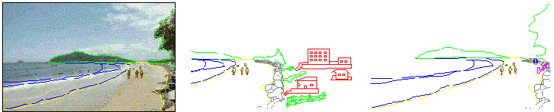Situação Atual Tendência Possível/Desejável

UNIDADE 2

Trecho 2.1
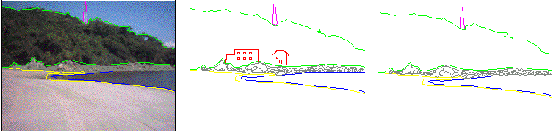Situação Atual Tendência Possível /Desejável

Trecho 2.2
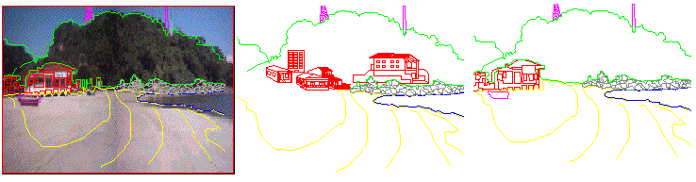Situação Atual Tendência Possível /Desejável

Trecho 2.3
Situação Atual Tendência Possível/Desejável
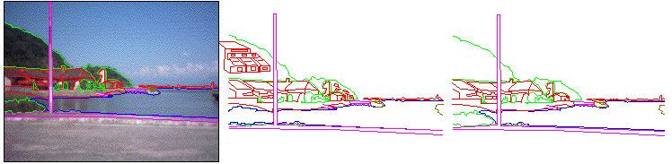

Trecho 2.4
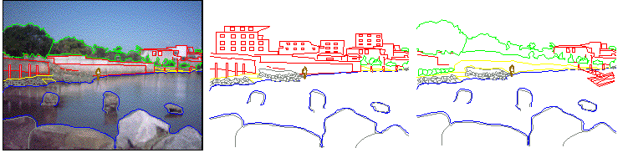Situação Atual Tendência Possível/Desejável

UNIDADE 3

Trecho 3.1
Situação Atual Tendência Possível/Desejável
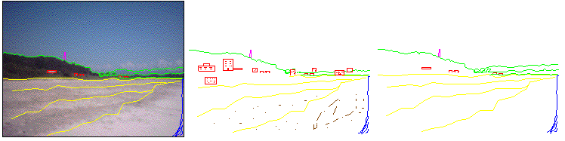
Trecho 3.2
Situação Atual Tendência Possível/desejável
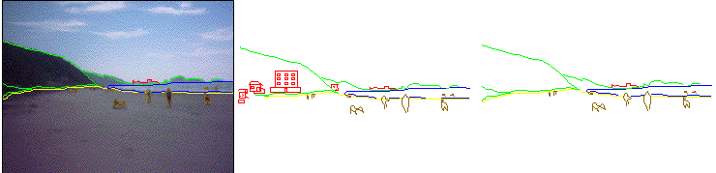

Trecho 3.3
Situação Atual Tendência Possível/Desejável
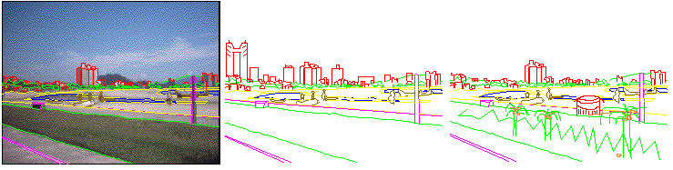

UNIDADE 4

Trecho 4.1
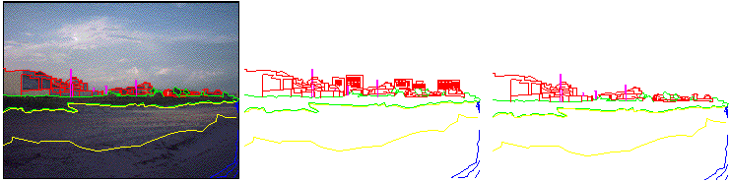Situação Atual Tendência Possível/Desejável

Trecho 4.2
Situação Atual Tendência Possível Desejável
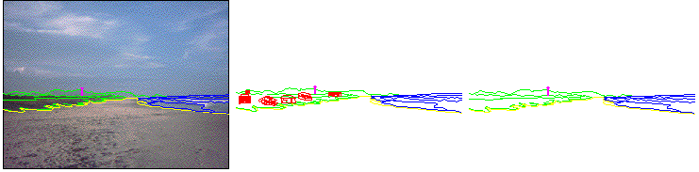

Trecho 4.3
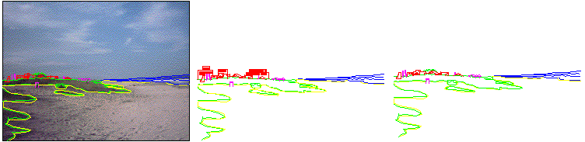Situação Atual Tendência Possível Desejável

Trecho 4.4
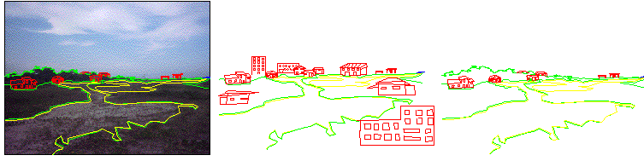Situação Atual Tendência Possível Desejável

II - PROPOSTAS DE AÇÃO

6. IDENTIFICAÇÃO E CARACTERIZAÇÃO DOS CONFLITOS

O processo de caracterização e o diagnóstico efetuado permitiu a identificação de conflitos existentes na orla do município de Guaratuba.
Assim, apresentam-se abaixo, de forma resumida, os diferentes conflitos identificados nos diferentes trechos da orla, as atividades que os geram e os atores e instituições envolvidas.

Conflitos existentes | Atividades geradoras do conflito | Atores sociais envolvidos | Atores institucionais envolvidos
Trecho 1.1, 1.3  Ocupações irregulares em APA( Parque Federal) X  Manutenção do ecossistema | Residencial  Comercial  Turística | Moradores  Veranistas | IBAMA  IAP/SEMA  Prefeitura
Trecho 1.2, 3.1 e 4.3  Ocupações sobre as dunas e na faixa de restinga  X  Manutenção do ecossistema e uso público da área | Residencial  Comercial  Turística | Pescadores  Moradores  Veranistas | Prefeitura  IBAMA  IAP/SEMA  GRPU
Trecho 2.4  Atividades desenvolvidas na Baía (disposição de efluentes)  X  Manutenção do ecossistema estuarino | Residencial  Portuária  Industrial  Turística | Empresários  Moradores  Veranistas  Pescadores | Prefeitura  IAP/SEMA  IBAMA  GRPU  ACIG
Trecho 2.4  Ocupações nas margens da baía  X  Acesso público à orla estuarina | Residencial  Portuária  Industial | Moradores  Empresários  Veranistas | Prefeitura  IAP/SEMA  GRPU  ACIG
Trecho 2.1, 2.3  Ocupações irregulares nos costões  X  Manutenção do ecossistema | Habitacional | Moradores | Prefeitura  IBAMA  IAP/SEMA  GRPU
Trecho 3.1  Permanência da população nativa  X  Pressão Imobiliária | Imobiliária  Turística | Corretores  Moradores/Pescadores  Comerciantes  Turistas | Prefeitura  IAP/SEMA  GRPU  ACIG
Trecho 1.1, 1.2, 1.3, 2.2, 2.4, 3.1, 4.1, 4.3, 4.4  Ausência de rede de saneamento básico (disposição inadequada de efluentes)  X  Balneabilidade das praias e da baía | Habitacional  Turística  Comercial | Moradores  Veranistas  Comerciantes | Prefeitura  IAP/SEMA  PARANASAN  SANEPAR
Trecho 3.3,4.3  Ocupações  X  Uso público da praia | Comercial  Habitacional | Comerciantes  Moradores  Veranistas  Turistas | Prefeitura  IAP/SEMA  GRPU  ACIG

Trecho 3.3  Disposição inadequada de efluentes (interligação entre as redes não efetuada)  X  Balneabilidade | Habitacional  Comercial | Moradores  Comerciantes | Prefeitura  PARANASAN  SANEPAR
Trecho 2.4, 3.1, 3.3  Atividades náuticas e esportivas na praia e baía (barcos,jeyski,banana boat etc.)  X  Segurança dos usuários | Náutica  Turística  Pesca | Pescadores  Moradores  Comerciantes  Turistas | Prefeitura  Capitania dos Portos
Trecho 3.1, 4.1, 4.3  Circulação/estacionamento de veículos na faixa de areia, dunas e restinga;  X  Uso público da praia e  Manutenção do ecossistema | Turística  Residencial | Veranistas  Moradores  Banhistas | Prefeitura  Polícia Militar  GRPU  Assoc. Moradores
Trechos 3.1, 3.3, 4.1, 4.3  Ocupação comercial (quiosques) na orla  X  Manutenção da qualidade paisagística e ambiental | Comercial | Moradores  Comerciantes  Turistas | Prefeitura  GRPU  ACIG  IAP/SEMA
Trecho 3.1, 3.3, 4.1,4.3  Comércio formal na orla  X  Comércio informal na orla | Comercial | Comerciantes  Ambulantes | Prefeitura  GRPU  ACIG
Todos os Trechos  Circulação desordenada nas vias paralelas e de acesso à orla  X  Sinalização deficiente | Turística | Moradores  Turistas | Prefeitura
Todos os trechos  Pesca predatória por embarcações de grande porte e de outros estados  X  Sustentabilidade da pesca tradicional | Pesca | Pescadores artesanais e industriais | Prefeitura  IAP  IBAMA  Policia Florestal  Colônia de pescadores  (Z -7)
Complementar

Caracterização dos Problemas Relacionados a Cada Conflito
Uma vez definidos os conflitos existentes na orla, foram identificados os problemas e os efeitos/impactos a eles relacionados , assim como as linhas de ação a serem implementadas para a solução dos mesmos.
PROBLEMAS | Efeitos e impactos associados ao problema | Linhas de ação para equacionar o problema
Trecho 1.1, 1.3  Remoção da vegetação nativa;  Invasão da área do Parque Federal; | Perda de valor paisagístico  Erosão do solo  Extinção da fauna e flora | Disciplinamento do uso e ocupação e contenção das futuras ocupações.
Trecho 1.2, 3.1 e 4.3  Invasão da área de uso comum (praia)  Ocupação irregular (restinga e dunas); | Privatização das áreas públicas e de proteção.  Perda de valor paisagístico  Erosão marítima, Degradação/extinção das dunas e restinga | Relocação/reordenamento da área ocupada;  Contenção de futuras ocupações;
Trecho 2.4  Disposição inadequada de efuentes domésticos, químicos e resíduos sólidos na baía | Perda da atratividade turística, Comprometimento da pesca  Contaminação do estuário | Articulação p/ implantar sistema de esgoto
Trecho 2.4  Obstrução do acesso público à baía; | Privatização das áreas de uso comum;  Perda da atratividade turística;  Erosão das margens da baía | Disciplinamento da ocupação e abertura de acesso às áreas de uso comum;
Trecho 2.1, 2.3  remoção da vegetação nativa | Perda do valor paisagístico  Erosão da encosta | Disciplinamento do uso e ocupação e contenção das futuras ocupações.
Trecho 3.1  Exclusão social e econômica da população nativa | Comprometimento da cultura tradicional;  Comprometimento da renda da população nativa | Implementar políticas públicas voltadas ao fortalecimento da comunidade local e p/ a  regularização fundiária
Trecho 1.1, 1.2, 1.3, 2.2, 2.4, 3.1, 4.1, 4.3, 4.4  Disposição de efluentes domiciliares na rede de drenagem e nos canais | Perda da balneabilidade da praia e baía;  Comprometimento dos recursos pesqueiros  Perda da atratividade turística | Articulação p/ viabilizar a implantação sistema de esgoto
Trecho 3.3  Interligação entre os domicílios e a rede coletora ainda não efetuadas pelos moradores  Lançamento dos efluentes na drenagem pluvial | Perda da balneabilidade da praia;  Perda da atratividade turística  Contaminação do lençol freático | Complementação da rede de esgoto implantada.

Trecho 3.3, 4.3  Ocupação irregulares em áreas de uso comum (praia) | Perda da atratividade turística;  Privatização de área de uso comum.  Degradação ambiental; | Reordenamento e disciplinamento e contenção das ocupações
Trecho 2.4, 3.1, 3.3  Falta de áreas específicas destinadas as atividades esportivas e aportagem;  Ocorrência de acidentes | Comprometimento da segurança (banhistas esportistas e pescadores);  Perda da atratividade turística | Disciplinamento do uso e delimitação de áreas para as distintas atividades
Trecho 3.1, 4.1, 4.3  Degradação das dunas e restinga pelo excesso de caminhos e trilhas de acesso à praia  Acúmulo de lixo;  Ocorrência de acidentes | Extinção das dunas e da vegetação  Aumento do potencial erosivo;  Poluição visual e sonora;  Poluição da areia  Comprometimento da segurança dos usuários; | Ordenamento do acesso à praia  (Trafego e estacionamento)
Trecho 3.1, 3.3, 4.1, 4.3  Quiosques sem infra-estruturas sanitárias;  Ocupação desordenada na área de uso comum (praia) | Perda da atratividade turística Contaminação da água e areia;  Comprometimento da paisagem | Reordenamento e regulamentação do comércio formal na orla.
Trecho 3.1, 3.3, 4.1, 4.4  Disputa entre comerciantes formais e os em situação não regulamentada. | Desmotivação do comércio formal  Desqualificação dos serviços  Comprometimento da saúde pública | Regulamentação e formalização do comércio  ambulante
Todos os Trechos  Engarrafamentos na orla  Ocorrência de acidentes | Comprometimento do tráfego no centro urbano  Perda da atratividade turística | Reordenamento do trânsito na orla
Todos os trechos  Diminuição do pescado  Exclusão do pescador artesanal | Comprometimento dos recursos pesqueiros  Redução da renda dos pescadores tradicionais | Implantação de projetos p/ a contenção da pesca predatória

8. Ações e Medidas Estratégicas

A partir da definição das linhas de ação (diretrizes) para equacionar cada um dos problemas identificados são detalhados, a seguir, as ações e medidas, seus objetivos, duração e os responsáveis pela implementação das mesmas:
Ações / medidas | Finalidade | Duração da atividade | Responsabilidades
Trecho 1.1, 1.3, 2.1 e 2.3  1- Definir parâmetros de ocupação específicos p/ a área em consonância c/ Plano Diretor  2- Elaborar/ implantar projeto de contenção de erosão | Ordenar o uso e ocupação  Recuperar o ecossistema | Curto prazo  Médio prazo | Prefeitura  Prefeitura/IAG  IAP/SEMA
Trecho 1.2  3- Elaborar/implantar projeto de recuperação ambiental(restinga)  4-Implantar fiscalização p/conter futuras ocupações | Recuperar o ecossistema  Ordenar o uso e ocupação da orla | Médio prazo  Permanente | Prefeitura/ IAG  IAP/SEMA  IBAMA  Prefeitura
Trecho 2.4  5-Regulamentar as atividades desenvolvidas na baía (marinas, indústrias, porto ) | Recuperar o ecossistema | Curto prazo | Prefeitura/IAG  IAP/SEMA  IBAMA  COLIT
Trecho 2.4  6-Relocar ocupações  irregulares  7-Delimitar/abrir acessos à orla estuarina  8- Implantar campanhas de de Sensibilização Ambiental (de moradores, industriais, comerciantes, pescadores etc.) | Ordenar o uso e ocupação  garantindo o acesso  às áreas de uso comum | Médio prazo  Curto prazo  Permanente | Prefeitura  GRPU  Prefeitura  GRPU  Prefeitura/IAG  IAP/SEMA
Trecho 3.1  9-Implementar políticas públicas p/ a estruturação e fortalecimento da população nativa  10-Elaborar/implementar projeto de Regularização Fundiária  11-Implantar campanha educativa p/ moradores, relativa à disposição correta dos resíduos sólidos. | Garantir a sustentabilidade da cultura tradicional;  Garantir a permanência da população local  Evitar o surgimento de vetores de contaminação. | Permanente  Médio prazo  Permanente | Prefeitura  Prefeitura  GRPU  Prefeitura  IAG  IAP/SEMA

Trecho 3.3 e 3.4,1.2,3.1 e 4.3  12-Elaborar cadastro das ocupações  13-Reordenar/ relocar ocupações irregulares  IDEM 1--Definir parâmetros de ocupação específicos p/ a área em consonância c/ Plano Diretor  14-Elaborar projeto urbanístico/paisagístico para a recuperação da área | Recuperar a restinga e garantir o uso comum;  Ordenar os espaços para as atividades turísticas, comerciais e de lazer;  Estruturar os atrativos turísticos | Curto prazo  Médio prazo  Curto prazo  Curto prazo | Prefeitura  GRPU  Prefeitura  Prefeitura
Trecho 3.3  15-Implantar campanha de sensibilização junto aos moradores p/ interligarem as ligações domiciliares à rede pública de esgoto. | Garantir a balneabilidade das praias | Curto Prazo | Prefeitura  SANEPAR  ParanaSAN
Trecho 1.1, 1.2, 1.3, 2.2, 2.4, 3.1, 4.1, 4.2, 4.3  16- Articular parcerias p/ viabilizar a implantação/ complementação da rede de esgoto | Garantir a balneabilidade, manutenção do eco-sistema marinho e da pesca | Curto Prazo | Prefeitura  Sanepar  ParanaSAN  COLIT
Trecho 2.4, 3.1, 3.3  17-Elaborar/ implantar projeto p/ reordenar e regulamentar as atividades náuticas ( Zoneamento Marítimo)  18- Definir/delimitar áreas para aportagem  19-Implantar sinalização marítima | Disciplinar as atividades e garantir a segurança dos usuários. | Médio prazo  Curto prazo  Curto prazo | Prefeitura/IAG  IAP/SEMA  IBAMA  Cap. Dos Portos  GRPU
Trecho 3.1, 4.1, 4.2, 4.3  20-Elaborar/ implantar projeto de ordenamento da circulação de veículos na orla  21-Definir/delimitar locais para estacionamento  22-Definir acessos e construir passarelas elevadas sobre a restinga. | Garantir a segurança dos ususuários da praia e a conservação da dunas e restinga | Curto prazo  Médio prazo  Curto prazo | Prefeitura  Polícia Militar  IAP/SEMA  IBAMA  GRPU
Trecho 3.1, 3.3, 4.1, 4.3  23-Articular a aprovação do projeto urbanístico para a orla (EIA-RIMA)  24-Elaborar/ Implantar projeto de padronização dos quiosques | Qualificar e estruturar o espaço público da orla | Curto Prazo  Médio Prazo | Prefeitura IAG  IAP/SEMA  COLIT  Prefeitura  ACIG
Trecho 3.1, 3.3, 4.1, 4.4  25-Elaborar cadastro dos comerciantes e ambulantes que atuam na orla e praia  26-Regulamentar/ regularizar comércio na orla e praia | Formalizar o comércio na orla | Curto Prazo  Médio Prazo | Prefeitura  ACIG
Todos os Trechos  27- Elaborar/ implantar sistema de sinalização indicativa/ turística ao longo e no entorno da orla  28- Implantar/ efetivar fiscalização adequada e articulada entre os diferentes órgãos da administração  29- Implantar sistemas antiarrasto | Ordenar o trânsito na orla e no centro urbano  Garantir a gestão adequada e efetiva da orla  Garantir a sustentabilidade da atividade pesqueira | Curto Prazo  Permanente  Permanente | Prefeitura  Prefeitura  IBAMA  IAP/SEMA  Prefeitura  IBAMA  IAP/SEMA  Col. Pescadores
III - ESTRATÉGIAS PARA A EXECUÇÃO

9 – Estratégias de Implantação do Plano

A principal estratégia para viabilizar a implementação do Plano de Intervenção, o seu acompanhamento e revisão é a instituição do Comitê Gestor, que deverá ser composto por representantes de órgãos da administração municipal e de entidades da sociedade civil.
Ressalta-se, que este Comitê deve estar articulado com o Conselho do Litoral - COLIT, principalmente nas discussões relativas às questões de caráter regional, podendo ser analisadas e destacadas nas Câmaras Temáticas que compõem o referido Conselho.

A composição proposta para o Comitê é a que se segue:
- Sociedade Civil:
- Associação de Quiosqueiros;
- Associações de Moradores dos bairros inseridos na orlal;
- Colônia de Pescadores Z7;
- ACIG

- PMG – Prefeitura Municipal:

- Secretaria de Planejamento e Meio Ambiente
- Secretaria Executiva de Habitação e Urbanismo
- Gerência de Planos e Projetos;
- Gerência de Controle Urbanístico e Ambiental;

As atribuições e responsabilidades podem ser assim resumidas:
- Elaborar o Plano de Intervenção;
- Apresentar , divulgar e legitimar as propostas;
- Monitorar e avaliar a implantação das ações e medidas;
- Rever e adequar o Plano;
- Definir estratégias de captação de recursos e estabelecer parcerias para viabilizar a execução das ações propostas.

9.1 Formas de legitimação do plano de intervenção

A articulação com a sociedade civil para a legitimação do Plano de Intervenção se dará a partir da realização das seguintes atividades:

- Palestras para apresentação e discussão das propostas do Plano de Intervenção, para órgãos da PMG, representações de segmentos da sociedade civil (associações de moradores, veranistas, comerciantes, empresários do setor turístico etc.) e Câmara dos Vereadores

- Reuniões de trabalho, com representações de vários segmentos da sociedade civil e das Universidades, para agregar contribuições ao Plano.

- Reuniões de trabalho com representantes do poder público (local, estadual e federal) e órgãos de fomento para integração entre as propostas e a identificação das fontes de financiamento.

  - Mecanismos de envolvimento da sociedade

Para mobilização e participação da sociedade no processo de elaboração e implantação do Plano foram definidas atividades, apresentadas a seguir:

- Realização de campanhas públicas para sensibilização quanto aos problemas e a importância da orla e divulgação das propostas gerais do Plano;
- Criação de programas específicos para manutenção de um fluxo de informações e de mobilização dos sistemas formal e informal de ensino.
- Publicação e distribuição de material de divulgação dos produtos do Plano de Intervenção na Orla para veiculação local e regional.

As atividades que constituem as estratégias de implementação do Plano, deverão ser efetuadas segundo o seguinte cronograma:

Cronograma das atividades | Inicio | Avaliação. | Fim
- Constituição do Comitê Gestor | Out. 04 | Mai. 05 | Out. 04
2 – Debates e audiências públicas para apresentação e discussão do Plano | Nov. 04 | Abr. 05 | Jan. o5
3 – Reuniões de trabalho para agregar contribuições à proposta | Dez 04 | Abr. 05 | Mar. 05
3 – Realização de campanhas públicas de divulgação sensibilização da população local | Jan 05 | Abr. 05 | Mar. 05
4- Publicação e distribuição de material de divulgação | Mar. 05 | Abr. 05 | Perma-nente.

9.3. Alternativas de articulação política

Além da mobilização da sociedade, as articulações políticas entre o Comitê Gestor e os órgãos governamentais responsáveis por políticas públicas incidentes na orla são necessárias para a efetiva implantação e gestão do Plano.
São listados , a seguir, os órgãos públicos envolvidos nas ações sobre a orla e suas respectivas atribuições e responsabilidades:

Tabela 6

Agente Governamental | Atribuição e Responsabilidade
PREFEITURA MUNICIPAL | Implementar ações para o fortalecimento institucional  Levantamento e Cadastro dos imóveis irregulares;  Regularização de situação fundiária;  Contratação para execução de projetos;  Zoneamento do uso e ocupação do solo na faixa de orla;  Articulação.  Monitoramento e Fiscalização
IAG | Fiscalização e Autuação
IAP | Fiscalização, Autuação e Licenciamento de atividades e empreendimentos
CÂMARA DE VEREADORES | Legislativo (criação, revisão e atualização de mecanismos legais);  Acompanhar e fiscalizar ações do poder municipal.
GRPU/ MPOG /SPU | Apoiar ações para regularização de situação fundiária;  Criação, revisão, atualização, implementação e aplicação de mecanismos legais;  Zoneamento do uso e ocupação do solo na faixa de orla.  Transferência de recursos.
CAPITANIA DOS PORTOS | Subsidiar tecnicamente a criação, revisão e atualização de instrumentos normativos;  Regulamentar e fiscalizar as atividades náuticas na faixa de orla.
IBAMA | Implementar ações para o fortalecimento institucional;  Subsidiar tecnicamente a criação, revisão e atualização de instrumentos normativos;  Estudos e Pesquisas;  Zoneamento do uso e ocupação do solo na faixa de orla;  Fiscalizar a aplicação dos mecanismos legais;
MPE | Apoio à fiscalização para aplicação de mecanismos legais;

10 Subsídios e Meios Existentes

A seguir estão listados os subsídios e meios disponíveis para a implantação do Plano de Intervenção.

10.1 Base legal prevista para as ações normativas

FEDERAL
REFERÊNCIA | RESUMO
Lei Federal Nº 7.661, de 16 de maio de 1988. | Institui o Plano Nacional de Gerenciamento Costeiro, e dá outras providências.
Lei Federal Nº 11.516, de 30 de dezembro de 1997. | Dispõe sobre o licenciamento ambiental, infrações ao meio ambiente e dá outras providências.
Lei Federal Nº 9.636 de 15 de maio de 1998 | Dispõe sobre a regularização, administração, aforamento e alienação de bens imóveis de domínio da União, altera dispositivos dos Decretos-Leis nºs 9.760, de 5 de setembro de 1946, e 2.398, de 21 de dezembro de 1987, regulamenta o § 2º do art. 49 do Ato das Disposições Constitucionais Transitórias, e dá outras providências.
Lei Federal Nº 3.725 de 10 de janeiro de 2001 | Regulamenta a Lei nº 9.636, de 15 de maio de 1998, que dispõe sobre a regularização, administração, aforamento e alienação de bens imóveis de domínio da União, e dá outras providências.
Resolução CONAMA Nº 303/2002 de 24 de setembro de 2002 | Dispõe sobre parâmetros, definições e limites de APPs.
Lei Federal Nº 4.771 de 15 de setembro de 1965 | Institui o novo código florestal. (Modificada pela Lei Nº 7.803 de 1999)
Lei Federal Nº 6.766 de 1979 | Lei de parcelamento do solo urbano. (Modificada pela Lei Nº 9.785 de 1999)
Decreto Federal Nº 99.274 de 27 de abril de 1981 | Regulamenta a Lei nº 6.902, de 27 de abril de 1981, e a Lei nº 6.938, de 31 de agosto de 1981, que dispõem, respectivamente sobre a criação de Estações Ecológicas e Áreas de Proteção Ambiental e sobre a Política Nacional do Meio Ambiente, e dá outras providências.
Lei Federal Nº 10.165, DE 27 de dezembro de 2000 | Altera a Lei nº 6.938, de 31 de agosto de 1981, que dispõe sobre a Política Nacional de Meio Ambiente, seus fins e mecanismos de formulação e aplicação, e dá outras providências.
Lei Federal Nº 6.513, de 20 de Dezembro de 1977 | Dispõe sobre a criação de Áreas Especiais e de Locais de Interesse Turístico; sobre o Inventário com finalidades turísticas dos bens de valor cultural e natural.
Lei Federal Nº 6.902, de 27 de abril de 1981 | Dispõe sobre a criação de Estações Ecológicas, Áreas de Proteção Ambiental e dá outras providências
Lei Federal Nº 7.347 de 24 de julho de 1985 | Disciplina a ação civil pública de responsabilidade por danos causados ao meio-ambiente, ao consumidor, a bens e direitos de valor artístico, estético, histórico, turístico e paisagístico (VETADO) e dá outras providências.
LEI Nº 8.617, de 4 de janeiro de 1993 | Dispõe sobre o mar territorial, a zona contígua, a zona econômica exclusiva e a plataforma continental brasileiros, e dá outras providências.
Lei Federal Nº 9.605, de 12 de fevereiro de 1998 | Dispõe sobre as sanções penais e administrativas derivadas dete, e dá outras providências.
Lei Federal Nº 9.785, de 29 de janeiro de 1999 | Altera o Decreto-Lei nº 3.365, de 21 de junho de 1941 (desapropriação por utilidade pública) e as Leis nºs 6.015, de 31 de dezembro de 1973 (registros públicos) e 6.766, de 19 de dezembro de 1979 (parcelamento do solo urbano).
Lei Federal Nº 9.985, de 19 de julho de 2000 | Regulamenta o art. 225, § 1º, incisos I, II, III e VII da Constituição Federal, institui o Sistema Nacional de Unidades de Conservação da Natureza e dá outras providências.
Lei Nº 10.257, de 10 de julho de 2001 | Regulamenta os arts. 182 e 183 da Constituição Federal, estabelece diretrizes gerais da política urbana e dá outras providências.
ESTADUAL
REFERÊNCIA | RESUMO
Decreto Estadual 2722/84 | Considera áreas de interesse turístico
Lei Estadual 7389, de 12 de setembro de 1980 | Constitui-se áreas e locais de maior restrição a faixa de terreno lindeira à orla marítima e a linha do contorno das Baias.

MUNICIPAL
REFERÊNCIA | RESUMO
Lei Municipal 653, de 16 de dezembro de 1991 | Regulamenta o Capitulo I – Da Higiene Pública e Proteção Ambiental.
Lei Municipal 700, de 20 de dezembro de 1993 | Dispõe sobre a política de proteção e recuperação do Meio Ambiênte e dá outras providências.

Base institucional para as ações previstas

Administração direta

I. Órgão de assistência imediata:
1. Gabinete do Prefeito

II. Órgãos de assessoramento:
1. Procuradoria Geral;
2. Assessoria de Planejamento;
3. Assessoria de Comunicação Social;
4. Assessoria Técnica.

III- Órgãos de natureza instrumental:
1. Secretaria Municipal de Administração;
2. Secretaria Municipal de Fazenda.

IV. Órgãos de natureza substantiva:
1. Secretaria Municipal de Obras, Viação e Serviços ;
2. Secretaria Municipal de Saúde;
3. Secretaria Municipal de Bem-Estar Social;
4. Secretaria Municipal de Educação e Cultura;
5. Secretaria Municipal de Esportes e Turismo;
6. Secretaria Municipal de Urbanismo e Meio Ambiente.

V - Órgãos de atuação descentralizada:
Administração Distrital.

Administração indireta

I. Órgãos autônomos:
1. Cia. de Desenvolvimento e Habitação de Guaratuba;
2. Guaratuba Turismo;
3. Instituto Histórico e Cultural de Guaratuba;
4. Instituto Ambiental de Guaratuba;

Fóruns de decisão existentes no âmbito do Plano

- Câmara Municipal
- Orçamento Participativo
- Conselho Municipal de Desenvolvimento Sustentável
- Conselho Municipal de Educação
- Conselho Municipal de Saúde
- Conselho Municipal de Turismo
- Conselho Municipal de Assistência Social
- Conselho Tutelar
- Conselho Gestor da APA de Guaratuba

Instrumentos gerências e normativos locais existente

- Código Municipal de Obras e Posturas

- Código de Vigilância Sanitária
- Código Tributário

10.4. Programas e projetos que incidem na orla

- Programa de Fomento as Entidades Sem Fins Lucrativos – PMG / EMATER / IAG/ CPPOM
- Programa de Coleta Seletiva ECO-TROCA - PMG
- Plano Estratégico para o desenvolvimento territorial sustentável para o Litoral do Paraná: EMATER / SEAB - PR
- Baía Limpa – SEMA - PR
- Paraná Doze Meses –SEAG - PR
- Florestas Municipais – SEMA-PR
- Programa ICMS Ecológico - SFPR
- Gerenciamento Costeiro – SEMA-PR
- Zoneamento Econômico-Ecológico Marinho – SEMA-PR
- Paraná Urbano – SEPLAN-PR

10.5 Material técnico científico e outros sobre a área de estudo
- IBGE: Censo Demográfico 2000. Brasília, 2001.
- PROJETO ORLA: fundamentos para gestão integrada da orla – Brasília: MMA/SQA; Brasília: MP/SPU, 2002. 78p.
- PROJETO ORLA: manual de gestão. Brasília: MMA/SQA; Brasília: MP/SPU, 2002. 96p.
- SUBSÍDIOS E INFORMAÇÕES BÁSICAS PARA A ELABORAÇÃO DO PLANO DIRETOR DE DESENVOLVIMENTO INTEGRADO DE GUARATUBA – CD-Rom, PARANÁ, 2004.
- PROCESSOS BIOGEOQUÍMICOS E SUA RELAÇÃO COM VARIÁVEIS HIDROLÓGICAS E AMBIENTAIS EM DIFERENTES ESTUÁRIOS NO ESTADO DO PARANÁ – BRASIL, coordenado pelo Prof. Dr. Frederico Brandini (Lab. de Fitoplâncton – CEM/UFPR) e executado pela Prof. Dra. Eunice da Costa Machado (Lab. de Biogeoquímica Marinha, CEM/UFPR) e pelo Dr. Ricardo Luiz Vasconcelos de Queiroz (bolsa recém-doutor do CNPq). Dentro deste projeto encontra-se inserido o sub-projeto:
- MINERALIZAÇÃO E FLUXOS DE NUTRIENTES NA INTERFACE ÁGUA-SEDIMENTO NAS BAÍA DE PARANAGUÁ E GUARATUBA, PARANÁ - Projeto de iniciação científica que vem sendo desenvolvida pela acadêmica em Ciências do Mar Marianna Gallucci Nazário, sob orientação da Profa. Dra. Eunice da Costa Machado (Lab. de Biogeoquímica Marinha, CEM (UFPR).
- MODELAGEM NUMÉRICA E DISPERSÃO DE MATERIAIS NA BAÍA DE GUARATUBA – PR, sob coordenação do Prof. Dr. Eduardo Marone (CEM/UFPR) e colaboração de Prof. Dr. Sambasiva rao Patchineelam (Depto. de Geoquímica – UFF), Prof. Dr. Rodofo Ângulo (Depto. Geologia – UFPR), Profa. Dra. Soraya Patchineelam (CEM/UFPR), Prof. Dr. Maurício Noernberg (CEM/UFPR) e Profa. Dra. Eunice da Costa Machado (CEM/UFPR).
- MAPA DE SENSIBILIDADE AMBIENTAL AO DERRAME DE ÓLEO PARA O LITORAL DO ESTADO DO PARANÁ - PETROBRÁS –Rio, executado em caráter interdisciplinar pela equipe de pesquisadores e docentes do CEM, como consultoria prestada a PETROBRÁS. 2001.
- ESTUDO & ANÁLISE DE RISCO AMBIENTAL DAS OPERAÇÕES DO DTSUL/PETROBRAS – Paranaguá (PR) executado em caráter interdisciplinar pela equipe de pesquisadores e docentes do CEM, como consultoria prestada a PETROBRÁS 2001.
- DINÂMICA E BIOGEOQUÍMICA DA BAÍA DE GUARATUBA, PR, submetido como projeto de tese de doutoramento da MSc. Nilva Brandini ao Programa de Pós-Graduação em Geoquímica do Depto. de Geoquímica da Universidade Federal Fluminense, a ser orientado pelo Prof. Dr. Bastiaan Knoppers e co-orientado pela Profa. Dra. Eunice da Costa Machado (Lab. De Biogeoquímica Marinha – CEM/UFPR)

10.6 Listagem da base cartográfica existente

1 | Geral da Cidade |  | 40 | Nereidas de Guaratuba, Jardim
2 | Piçarras, Bairro |  | 41 | Nereidas II , Jardim
3 | Coroados, Parque Balneário |  | 42 | Baia de Guaratuba, Condominio Fechado
4 | Leblom, Jardim |  | 43 | Nereidas IV , Jardim
5 | Village, Jardim |  | 44 | Solar das Marinas, Piçarras
6 | Barra do Sai, Balneário |  | 45 | Nações
7 | As Nações, Jardim |  | 46 | Pescaça, Planta
8 | Bonança, Parque Praia |  | 47 | Palmeiras, Praia das
10 | Capri, Balneário |  | 48 | Santa Clara, Planta
11 | As Nações I , Jardim |  | 49 | Santa Luzia, Jardim
12 | Nações Bairro Fechado, Jardim |  | 50 | Santa Elena, Jardim
13 | Brejatuba, Cidade Balneária |  | 51 | São José, Planta
14 | Delfina, Planta |  | 52 | São Nicolau, Planta
15 | Eliana, Vila Balneário |  | 53 | Vila Rica, Jardim
16 | Estoril, Portal do |  | 54 | Guarany, Vila
17 | Atântico Sul, Jardim |  | 55 | Piçarras, Vila
18 | Estados dos Jardins |  | 56 | Colina Verde, Vale
19 | Dourados, Jardim |  | 57 | Yemanjá, Planta
20 | Rosangela, Jardim |  | 58 | Zharas, de Guaratuba
21 | Vanessa, Jardim |  | 59 | Maragatu, Chácara
22 | Santiago, Jardim |  | 60 | Saco das Caieiras
23 | Morro do Pinto, Jardim |  | 67 | Caieiras, Faixa de Marinha
24 | Planalto, Jardim |  | 68 | Pedra Branca de Araraquara
25 | Caieiras, Jardim Morro das |  | 69 | Rio da Praia do Sai
26 | Primavera, Jardim |  | 70 | Nereidas Novo
27 | Guaratuba, Jardim |  | 84 | Prainha
28 | Estoril II , Jardim |  | 85 | Santo Amaro, Chácara
29 | Rosana, Jardim |  | 86 | Sambaqui
30 | Jiçara, Jardim |  | 87 | Morro da Figueira Sai Guaçú
31 | Santo Amaro, Jardim |  | 88 | Boa Vista
32 | Jurimar, Parque Balneário |  | 89 | União
34 | Mercedes, Planta |  | 90 | Sesmaira de São João
35 | Mar Azul, Balneário |  | 91 | Barra do Sai Guaçú
36 | Navegantes, Planta |  | 92 | Caieiras, Praia
37 | Nilza, Planta |  | 94 | Caieiras, Morro do Pinto
38 | Norma, Planta |  | 95 | Nações, Jardim
39 | Nereidas III , Jardim |  | 97 | Castel Novo, Balneário
 |  |  | 98 | Rio da Praia

IV - ESTRATÉGIA DE ACOMPANHAMENTO E AVALIAÇÃO

11 Monitoramento

O acompanhamento do Plano de Intervenção será realizado pelos órgãos públicos competentes apoiados pelo Comitê Gestor e consistirá na elaboração de Relatórios periódicos que serão disponibilizados à comunidade de forma transparente e acessível.

Apresentação dos critérios, parâmetros e indicadores
Ações / medidas | Indicador | Responsabilidades
Trecho 1.1, 1.3, 2.1 e 2.3  1- Definir parâmetros de ocupação específicos p/ a área em consonância c/ Plano Diretor  2- Elaborar/ implantar projeto de contenção de erosão | Parâmetros definidos e incorporados ao Plano Diretor  Projeto elaborado  Registro do início e conclusão das obras de contenção  Nº de contenções realizadas | Prefeitura  IAG  IBAMA
Trecho 1.2  3- Elaborar/implantar projeto de recuperação ambiental(restinga)  4-Implantar fiscalização p/conter futuras ocupações | Projeto elaborado  Registro do início do replantio da vegetação nativa  Recuperação da vegetação realizada | Prefeitura  GRPU  Comitê Gestor
Trecho 2.4  5-Regulamentar as atividades desenvolvidas na baía (marinas, indústrias, porto ) | Regulamento elaborado e publicado | Prefeitura  ACIG  IAG
Trecho 2.4  6-Relocar ocupações  irregulares  7-Delimitar/abrir acessos à orla estuarina  8- Implantar campanhas de Sensibilização Ambiental (moradores, industriais, comerciantes, pescadores etc.) | Nº de ocupações relocadas  Acessos delimitados e implantados  Palestras e oficinas efetuadas  Nº de pessoas sensibilizadas | Prefeitura  Comitê Gestor
Trecho 3.1  9-Implementar políticas públicas p/ a estruturação e fortalecimento da população nativa  10-Elaborar/implementar projeto de Regularização Fundiária  11-Implantar campanha educativa p/ moradores, relativa à disposição correta dos resíduos sólidos. | Programas e projetos de apoio e fortalecimento identificados  Acões e projetos implementados  Títulos de propriedades emitidos  Campanha de concientização criada e aplicada;  Modelo de coleta em execução | Prefeitura  GRPU  Comitê Gestor

Trecho 3.3 e 3.4,1.2,3.1 e 4.3  12-Elaborar cadastro das ocupações  13 - Relocar ocupações irregulares  IDEM 1--Definir parâmetros de ocupação específicos p/ a área em consonância c/ Plano Diretor  14 -Elaborar projeto urbanístico/paisagístico para a recuperação da área | Cadastro dos moradores efetuado;  Nº de ocupações relocadas/ suprimidas  Parâmetros definidos e incorporados ao Plano Diretor  Projeto elaborado  Registro do início e conclusão das obras de urbanização | Prefeitura  Comitê Gestor
Trecho 3.3  15-Implantar campanha de sensibilização junto aos moradores p/ interligarem as ligações domiciliares à rede pública de esgoto. | Palestras e oficinas realizadas  Nº de pessoas sensibilizadas  Nº de interligações efetuadas | Prefeitura  IAG  IAP  Comitê Gestor
Trecho 1.1, 1.2, 1.3, 2.2, 2.4, 3.1, 4.1, 4.2, 4.3  16- Articular parcerias p/ viabilizar a implantação de rede de esgot | Convênios/ parcerias firmados  Registro do início e conclusão das obras de implantaçào de rede de esgoto | Prefeitura  SANEPAR  PARANASAN
Trecho 2.4, 3.1, 3.3  17-Elaborar/ implantar projeto p/ reordenar e regulamentar as atividades náuticas ( Zoneamento Marítimo)  18- Definir/delimitar áreas para aportagem  19-Implantar sinalização marítima | Necessidades específicas identifidcadas  Projeto de Zoneamento Marítimo elaborado  Áreas de aportagem delimitadas  Sinalização marítima instalada | Prefeitura  IAG  Cap. Dos Portos
Trecho 3.1, 4.1, 4.2, 4.3  20-Elaborar/ implantar projeto de ordenamento da circulação de veículos  21-Definir/delimitar locais para estacionamento  22-Definir acessos e construir passarelas elevadas sobre a restinga. | Levantamento do sistema viário e tráfego efetuado  Projeto elaborado  Áreas para estacionamento delimitadas  Acessos definidos  Registro do início e conclusão das obras de construção das passarelas | Prefeitura  IAG  Comitê Gestor  Polícia Militar
Trecho 3.1, 3.3, 4.1, 4.3  23-Articular a aprovação do projeto urbanístico para a orla  24-Elaborar/ Implantar projeto de padronização dos quiosques | RIMA aprovado  Projeto de padronização elaborado  Registro de início e conclusão das obras de implantação dos novos quiosques | Prefeitura  SPU  Comitê Gestor
Trecho 3.1, 3.3, 4.1, 4.4  25-Elaborar cadastro dos comerciantes e ambulantes que atuam na orla e praia  26-Regulamentar/ regularizar comércio na orla e praia | Cadastro dos comerciantes efetuado  Regulamento aprovado e publicado | Prefeitura  ACIG
Todos os Trechos  27- Elaborar/ implantar sistema de sinalização indicativa/ turística ao longo e no entorno da orla  28- Implantar/ efetivar fiscalização adequada e articulada entre os diferentes órgãos da administração  29- Implantar sistemas antiarrasto | Projeto de sinalização elaborado;  Sinalização implantada  Definição de critérios para efetuar o controle e fiscalização de forma integrada  Equipe de Fiscalização capacitada  Nº de vistorias e autuações efetuadas  Equipamento adequado adquirido  Sistema implantado | Prefeitura  IAG  Polícia Militar  Comitê Gestor  Cap. Dos Portos  Colonia de Pescadores

  - Sistemática de coleta de dados secundários

- Informações sobre ocupações irregulares em faixa de domínio da União:
- Pesquisas cadastrais da Secretaria Executiva de Meio Ambiente e Saneamento.
- Notificações da Secretaria Executiva de Meio Ambiente e Saneamento.
- Plantas e levantamentos topográficos da Secretaria de Planejamento e Meio Ambiente.

- Informações sobre comércio informal em faixa de domínio da União:
- Pesquisas cadastrais da Secretaria de Planejamento e Meio Ambiente.
- Notificações da Secretaria de Planejamento e Meio Ambiente.
- Plantas e levantamentos topográficos da Secretaria de Planejamento e Meio Ambiente.

- Informações sobre impactos ambientais em faixa de orla:
- Pesquisas cadastrais dos órgãos ambientais municipal e estadual.
- Notificações dos órgãos ambientais municipal e estadual.
- Plantas e levantamentos topográficos dos órgãos ambientais municipal e estadual.

- Sistemática de acompanhamento, avaliação e revisão do plano

  - Relatórios de acompanhamento e avaliação

Acompanhamento:
Serão elaborados Relatórios de Acompanhamento, a partir de consultas aos usuários e visitas de campo, considerando a evolução das ações e procedimentos desenvolvidos.
Os relatórios terão periodicidade trimestral e deverão trazer informações sobre as ações em andamento segundo o seguinte roteiro:
1- Identificação da ação e seu responsável
2- Apresentação do andamento da ações:
- listagem dos produtos parciais e/ou totais concluídos;
- listagem dos produtos não concluídos, (indicar estágio de execução, novo prazo para conclusão e dificuldades de execução);
3- Síntese das análises:
- Aferição do desempenho a partir dos indicadores
- Dificuldades encontradas e ajustes necessários

Avaliação
Os Relatórios de Avaliação seguirão o mesmo roteiro do acompanhamento e deverá ser efetuado após o primeiro semestre do início de execução das ações e daí sucessivamente, a cada 6 meses.

  - Revisão do plano de intervenção

O Plano será revisado anualmente após a análise dos resultados dos 2 relatórios semestrais de avaliação. A partir daí será avaliada a necessidade de alteração/ exclusão ou não das ações, modificação dos prazos, além de viabilização de novos recursos e parcerias.

- Cronograma Geral

Ações / medidas | Início | Avaliação | Fim
Trecho 1.1, 1.3, 2.1 e 2.3  1- Definir parâmetros de ocupação específicos p/ a área em consonância c/ Plano Diretor  2- Elaborar/ implantar projeto de contenção de erosão | Janeiro 2005 | A Cada  06 meses | Junho 2005
Trecho 1.2  3- Elaborar/implantar projeto de recuperação ambiental(restinga)  4-Implantar fiscalização p/conter futuras ocupações | Janeiro 2005 | A Cada  06 meses | Junho 2005
Trecho 2.4  5-Regulamentar as atividades desenvolvidas na baía (marinas, indústrias, porto ) | Março 2005 | A Cada  06 meses | Outubro 2005
Trecho 2.4  6-Relocar ocupações  irregulares  7-Delimitar/abrir acessos à orla estuarina  8- Implantar campanhas de de Sensibilização Ambiental (de moradores, industriais, comerciantes, pescadores etc.) | Janeiro 2005 | A Cada  06 meses | Setembro 2005
Trecho 3.1  9-Implementar políticas públicas p/ a estruturação e fortalecimento da população nativa  10-Elaborar/implementar projeto de Regularização Fundiária  11-Implantar campanha educativa p/ moradores, relativa à disposição correta dos resíduos sólidos. | Janeiro 2005 | A Cada  06 meses
Trecho 1.2, 3.1, 3.3, 3.4 e 4.3  12-Elaborar cadastro das ocupações  13-Reordenar/ relocar ocupações irregulares  IDEM 1--Definir parâmetros de ocupação específicos p/ a área em consonância c/ Plano Diretor  14-Elaborar projeto urbanístico/paisagístico para a recuperação da área. | Janeiro 2005 | A Cada  06 meses | Junho 2005
Trecho 3.3  15-Implantar campanha de conscientização junto aos moradores p/ interligarem as ligações domiciliares à rede pública de esgoto | Janeiro 2005 | A Cada  06 meses | Junho 2005
Trecho 1.1, 1.2, 1.3, 2.2, 2.4, 3.1, 4.1, 4.2, 4.3  16- Articular parcerias p/ viabilizar a implantação de rede de esgoto | Janeiro 2005 | A Cada  06 meses | Junho 2005
Trecho 2.4, 3.1, 3.3  17-Elaborar/ implantar projeto p/ reordenar e regulamentar as atividades náuticas ( Zoneamento Marítimo)  18 - Definir/delimitar áreas para aportagem  19 -Implantar sinalização marítima | Setembro 2005 | A Cada  06 meses | Novembro 2005

Trecho 3.1, 4.1, 4.2, 4.3  20-Elaborar/ implantar projeto de ordenamento da circulação de veículos  21-Definir/delimitar locais para estacionamento  22-Definir acessos e construir passarelas elevadas sobre a restinga. | Agosto 2005 | A Cada  06 meses | Novembro 2005
Trecho 3.1, 3.3, 4.1, 4.3  23-Articular a aprovação do projeto urbanístico para a orla (EIA-RIMA)  24-Elaborar/ Implantar projeto de padronização dos quiosques | Junho 2005 | A Cada  06 meses | Dezembro 2005
Trecho 3.1, 3.3, 4.1, 4.4  25-Elaborar cadastro dos comerciantes e ambulantes que atuam na orla e praia  26 -Regulamentar/ regularizar comércio na orla e praia | Janeiro 2005 | A Cada  06 meses | Junho 2005
Todos os Trechos  27 - Elaborar/ implantar sistema de sinalização indicativa/ turística ao longo e no entorno da orla  28- Implantar/ efetivar fiscalização adequada e articulada entre os diferentes órgãos da administração  39- Implantar sistemas antiarrasto | Janeiro 2005 | A Cada  06 meses | Junho 2005

Lista de Siglas e Abreviações

ACIG | Associação Comercial e Industrial de Guaratuba
ACOMODEMA | Associação Comunitária para Defesa do Meio Ambiente
APP | Área de Proteção Ambiental
BPFLOR | Batalhão da Polícia Florestal - PR
COL. Pescadores | Colônia dos Pescadores
COLIT | Conselho de Desenvolvimento Territorial do Litoral do Paraná
FNMA | Fundo Nacional do/para o Meio Ambiente
GRPU-PR | Gerência Regional do Patrimônio da União
IAG | Instituto Ambiental de Guaratuba
IAP | Instituto Ambiental do Paraná
IBAM | Instituto Brasileiro de Administração Pública
IBAMA | Instituto Brasileiro do Meio Ambiente e Recursos Naturais
MMA | Ministério do Meio Ambiente
PARANASAN | Paraná Saneamento
PMG | Prefeitura Municipal de Guaratuba
PUC - PR | Pontifícia Universidade Católica
SANEPAR | Companhia de Saneamento do Paraná
SEMA | Secretaria de Estado do Meio Ambiente e Recursos Hídricos
SNUC | Sistema Nacional de Unidades de Conservação
SPU | Secretaria de Patrimônio da União
SUDERHSA | Superintendência de Desenvolvimento de Recursos Hídricos e Saneamento Ambiental
UC | Unidade de Conservação
ZPA | Zona de Proteção Ambiental

